

**О внесении изменений и дополнений в постановление акимата Атырауской области от 20 марта 2014 года № 79 "Об утверждении регламентов государственных услуг, в сфере семьи и детей"**

***Утративший силу***

Постановление Акимата Атырауской области от 06 февраля 2015 года № 23. Зарегистрировано Департаментом юстиции Атырауской области 17 марта 2015 года № 3129

      Примечание РЦПИ.  
      В тексте документа сохранена пунктуация и орфография оригинала.  
      Сноска. Утратило силу постановлением акимата Атырауской области от 02.10.2015 № 308 (вводится в действие по истечении десяти календарных дней после дня его первого официального опубликования).  
      В соответствии с пунктом 3 статьи 16 Закона Республики Казахстан от 15 апреля 2013 года "О государственных услугах", приказом Министра национальной экономики Республики Казахстан от 3 декабря 2014 года № 126 "Об утверждении Правил по разработке стандартов и регламентов государственных услуг" акимат Атырауской области **ПОСТАНОВЛЯЕТ:**  
      1. Внести в постановление акимата Атырауской области от 20 марта 2014 года № 79 "Об утверждении регламентов государственных услуг, в сфере семьи и детей" (зарегистрировано в Реестре государственной регистрации нормативных правовых актов за № 2904, опубликовано 29 мая 2014 года в газете "Прикаспийская коммуна") следующие изменения и дополнения:  
      1) в пункте 1:  
      в тексте на государственном языке после наименований регламентов государственных услуг дополнить словами "мемлекеттік көрсетілетін қызмет регламенті";  
      в тексте на русском языке после цифр "1)", "2)", "3)", "4)", "5)", "6)", "7)" дополнить словами "Регламент государственной услуги";  
      2) в регламенте государственной услуги "Выдача справок по опеке и попечительству":  
      пункт 4 изложить в следующей редакции:  
      "4. Пошаговые действия и решение по оказанию государственной услуги (диаграмма функционального взаимодействия при оказании государственной услуги через ЦОН приведена в приложении 1 к настоящему Регламенту) через ЦОН:  
      1) процесс 1 - работник ЦОНа принимает от услугополучателя необходимые документы, указанные в пункте 9 Стандарта в течении 1 (одной) минуты;  
      2) процесс 2 - работник ЦОНа сверяет подлинность оригиналов документов со сведениями, представленными из государственных информационных систем государственных органов, после чего возвращает оригиналы услугополучателю, вводит данные в информационную систему в течении 2 (двух) минут;  
      3) процесс 3 – работник ЦОНа в течении 2 (двух) минут выдает результат государственной услуги услугополучателю.";  
      в тексте на государственном языке в абзаце первом пункта 5 слово "құрылымдық" заменить словом "функционалдық";  
      дополнить пунктом 7 следующего содержания:  
      "7. Справочник бизнес-процессов оказания государственной услуги "Выдача справок по опеке и попечительству" приведен в приложении 3 к настоящему регламенту";  
      приложение 1 изложить в новой редакции согласно приложению 1 к настоящему постановлению;  
      дополнить приложениями 2 и 3 согласно приложениям 2 и 3 к настоящему постановлению;  
      3) в Регламенте государственной услуги "Установление опеки или попечительства над ребенком-сиротой (детьми-сиротами) и ребенком (детьми), оставшимся без попечения родителей":  
      в тексте на государственном языке в абзаце первом пункта 9 слово "құрылымдық" заменить словом "функционалдық";  
      дополнить пунктом 11 следующего содержания:  
      "11. Справочник бизнес-процессов оказания государственной услуги "Установление опеки или попечительства над ребенком-сиротой (детьми-сиротами) и ребенком (детьми), оставшимся без попечения родителей" приведен в приложении 3 к настоящему регламенту";  
      приложение 2 изложить в новой редакции согласно приложению 4 к настоящему постановлению;  
      дополнить приложением 3 согласно приложению 5 к настоящему постановлению;  
      4) в Регламенте государственной услуги "Выдача справок в единый накопительный пенсионный фонд и (или) добровольный накопительный пенсионный фонд, банки, в органы внутренних дел для распоряжения имуществом несовершеннолетних детей и оформления наследства несовершеннолетним детям":  
      в тексте на государственном языке в абзаце первом пункта 9 слово "құрылымдық" заменить словом "функционалдық";  
      дополнить пунктом 11 следующего содержания:  
      "11. Справочник бизнес-процессов оказания государственной услуги "Выдача справок в единый накопительный пенсионный фонд и (или) добровольный накопительный пенсионный фонд, банки, в органы внутренних дел для распоряжения имуществом несовершеннолетних детей и оформления наследства несовершеннолетним" приведен в приложении 3 к настоящему регламенту";  
      приложение 2 изложить в новой редакции согласно приложению 6 к настоящему постановлению;  
      дополнить приложением 3 согласно приложению 7 к настоящему постановлению;  
      5) в Регламенте государственной услуги "Выдача справок органов, осуществляющих функции по опеке или попечительству для оформления сделок с имуществом, принадлежащим на праве собственности несовершеннолетним детям":  
      в тексте на государственном языке в абзаце первом пункта 9 слово "құрылымдық" заменить словом "функционалдық";  
      дополнить пунктом 11 следующего содержания:  
      "11. Справочник бизнес-процессов оказания государственной услуги "Выдача справок органов, осуществляющих функции по опеке или попечительству для оформления сделок с имуществом, принадлежащим на праве собственности несовершеннолетним детям" приведен в приложении 3 к настоящему регламенту";  
      приложение 2 изложить в новой редакции согласно приложению 8 к настоящему постановлению;  
      дополнить приложением 3 согласно приложению 9 к настоящему постановлению;  
      6) в Регламенте государственной услуги "Предоставление бесплатного подвоза к общеобразовательным организациям и обратно домой детям, проживающим в отдаленных сельских пунктах":  
      в подпункте 5) пункта 5 слова "в центр обслуживания населения для выдачи" исключить;  
      раздел 4 и приложение 2 исключить;  
      пункт 7 изложить в следующей редакции:  
      "7. Описание последовательности процедур (действий) по оказанию государственной услуги приведено в приложении 1 к настоящему Регламенту, справочник бизнес-процессов оказания государственной услуги "Предоставление бесплатного подвоза к общеобразовательным организациям и обратно домой детям, проживающим в отдаленных сельских пунктах" приведен в приложении 3 к настоящему Регламенту.  
      дополнить приложением 3 согласно приложению 10 к настоящему постановлению;  
      7) в Регламенте государственной услуги "Предоставление бесплатного питания отдельным категориям обучающихся и воспитанников в общеобразовательных школах":  
      в абзац третий пункта 1 изложить в следующей редакции:  
      "1) канцелярию услугодателя;";  
      в подпункте 5) пункта 5 слова "в центр обслуживания населения для выдачи" исключить;  
      пункт 8 исключить;  
      в абзаце первом пункта 9:  
      значение и цифру "№ 2" исключить;  
      в тексте на государственном языке слово "құрылымдық" заменить словом "функционалдық";  
      дополнить пунктом 11 следующего содержания:  
      "11. Справочник бизнес-процессов оказания государственной услуги "Предоставление бесплатного питания отдельным категориям обучающихся и воспитанников в общеобразовательных школах" приведен в приложении 3 к настоящему регламенту";  
      приложение 2 изложить в новой редакции согласно приложению 11 к настоящему постановлению;  
      дополнить приложением 3 согласно приложению 12 к настоящему постановлению;  
      8) в Регламенте государственной услуги "Назначение выплаты пособия опекунам или попечителям на содержание ребенка-сироты (детей-сирот) и ребенка (детей), оставшегося без попечения родителей":  
      в подпункте 5) пункта 5 слова "в центр обслуживания населения для выдачи" исключить;  
      раздел 4 и приложение 2 исключить;  
      пункт 7 изложить в следующей редакции:  
      "7. Описание последовательности процедур (действий) по оказанию государственной услуги приведено в приложении 1 к настоящему Регламенту, справочник бизнес-процессов оказания государственной услуги "Назначение выплаты пособия опекунам или попечителям на содержание ребенка-сироты (детей-сирот) и ребенка (детей), оставшегося без попечения родителей" приведен в приложении 3 к настоящему Регламенту";  
      дополнить приложением 3 согласно приложению 13 к настоящему постановлению.  
      2. Контроль за исполнением настоящего постановления возложить на Мукан Ш. - заместителя акима Атырауской области.  
      3. Настоящее постановление вступает в силу со дня государственной регистрации в органах юстиции и вводится в действие по истечении десяти календарных дней после дня его первого официального опубликования.

|  |  |
| --- | --- |
| Аким области | Б. Измухамбетов |

|  |  |
| --- | --- |
|  | Приложение 1 к постановлению акимата Атырауской области от 6 февраля 2015 года № 23  Приложение 1 к регламенту государственной услуги "Выдача справок по опеке и попечительству" |

**Диаграмма функционального взаимодействия при оказании государственной услуги через ЦОН**

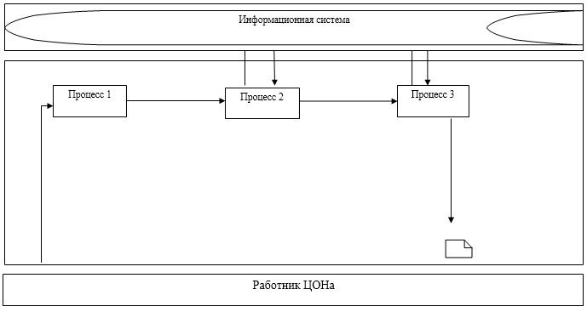

**Таблица. Условные обозначения**

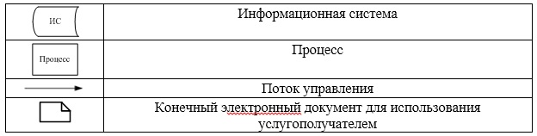

|  |  |
| --- | --- |
|  | Приложение 2 к постановлению акимата Атырауской области от 6 февраля 2015 года № 23  Приложение 2 к регламенту государственной услуги "Выдача справок по опеке и попечительству" |

**Диаграмма № 2 функционального взаимодействия при оказании государственной услуги через портал**

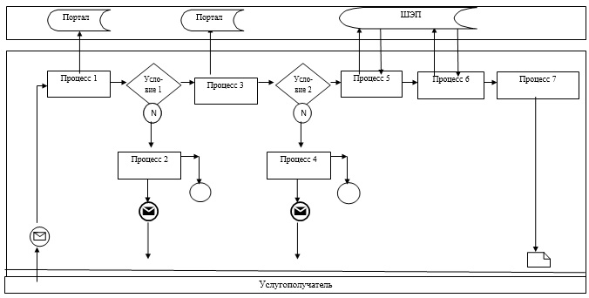

**Таблица. Условные обозначения**

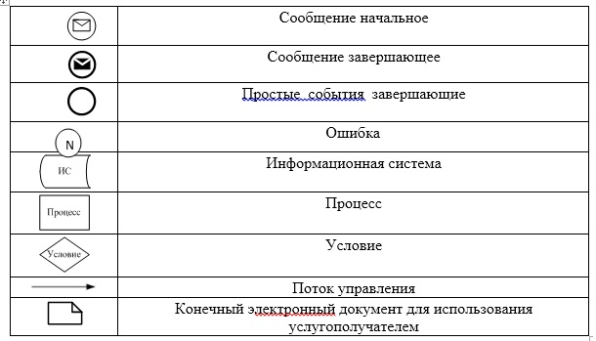

|  |  |
| --- | --- |
|  | Приложение 3 к постановлению акимата Атырауской области от 6 февраля 2015 года № 23  Приложение 3 к регламенту государственной услуги "Выдача справок по опеке и попечительству" |

**Cправочник бизнес-процессов оказания государственной услуги "Выдача справок по опеке и попечительству"**

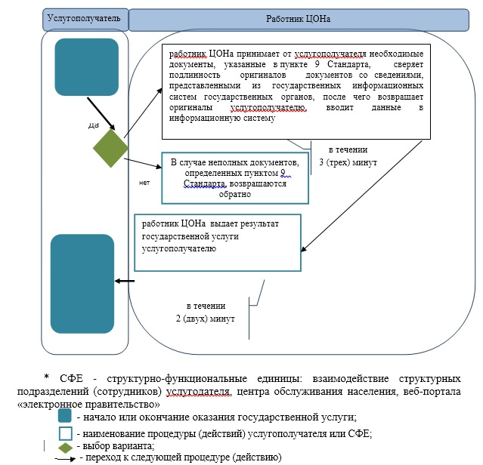

|  |  |
| --- | --- |
|  | Приложение 4 к постановлению акимата Атырауской области от 6 февраля 2015 года № 23  Приложение 2 к регламенту государственной услуги "Установление опеки или попечительства над ребенком- сиротой (детьми-сиротами) и ребенком (детьми), оставшимся без попечения родителей" |

**Диаграмма функционального взаимодействия при оказании государственной услуги через ЦОН**

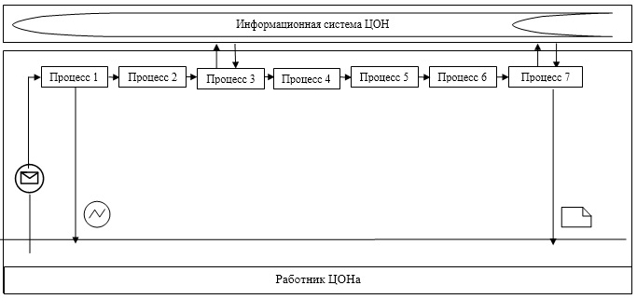

**Диаграмма № 2 функционального взаимодействия при оказании государственной услуги через портал**

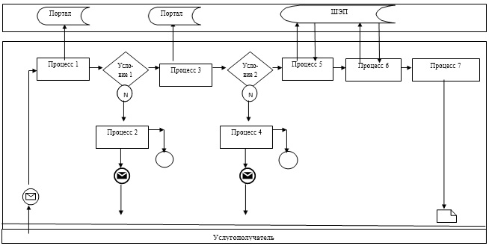

**Таблица. Условные обозначения**

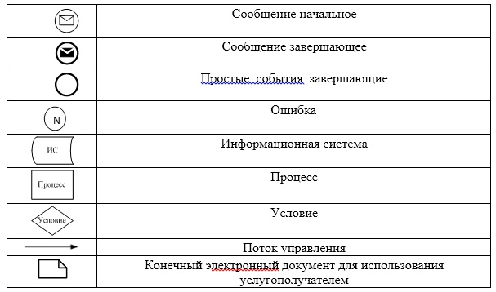

|  |  |
| --- | --- |
|  | Приложение 5 к постановлению акимата Атырауской области от 6 февраля 2015 года № 23  Приложение 3 к регламенту государственной услуги "Установление опеки или попечительства над ребенком- сиротой (детьми-сиротами) и ребенком (детьми), оставшимся без попечения родителей" |

**Cправочник бизнес-процесса государственной услуги "Установление опеки или попечительства над ребенком-сиротой (детьми-сиротами) и ребенком (детьми), оставшимся без попечения родителей"**

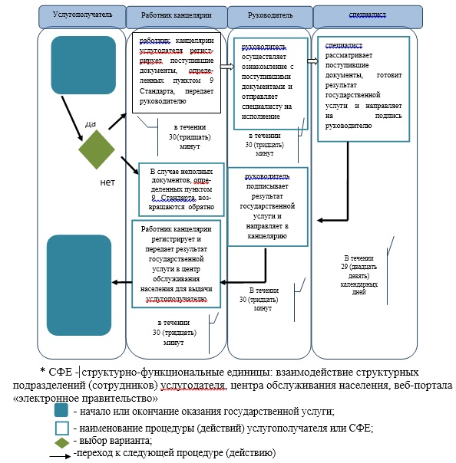

|  |  |
| --- | --- |
|  | Приложение 6 к постановлению акимата Атырауской области от 6 февраля 2015 года № 23  Приложение 2 к регламенту государственной услуги "Выдача справок в единый накопительный пенсионный фонд и (или) добровольный накопительный пенсионный фонд, банки, в органы внутренних дел для распоряжения имуществом несовершеннолетних детей и оформления наследства несовершеннолетним детям" |

**Диаграмма функционального взаимодействия при оказании государственной услуги через ЦОН**

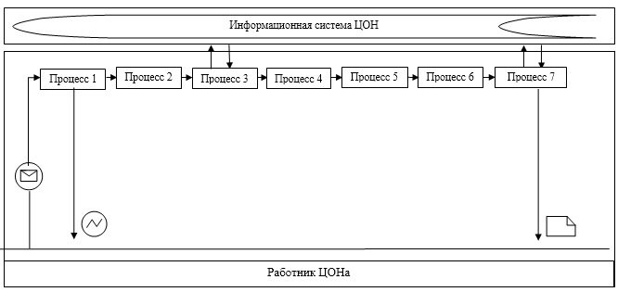

**Диаграмма № 2 функционального взаимодействия при оказании государственной услуги через портал**

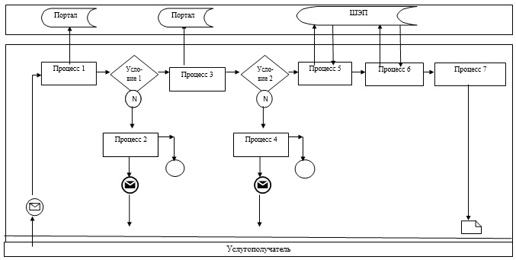

**Таблица. Условные обозначения**

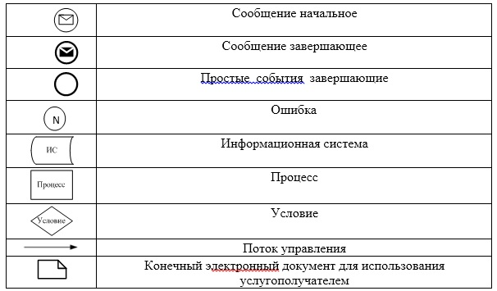

|  |  |
| --- | --- |
|  | Приложение 7 к постановлению акимата Атырауской области от 6 февраля 2015 года № 23  Приложение 3 к регламенту государственной услуги "Выдача справок в единый накопительный пенсионный фонд и (или) добровольный накопительный пенсионный фонд, банки, в органы внутренних дел для распоряжения имуществом несовершеннолетних детей и оформления наследства несовершеннолетним" |

**Cправочник бизнес-процессов оказания государственной услуги "Выдача справок в единый накопительный пенсионный фонд и (или) добровольный накопительный пенсионный фонд, банки, в органы внутренних дел для распоряжения имуществом несовершеннолетних детей и оформления наследства несовершеннолетним"**

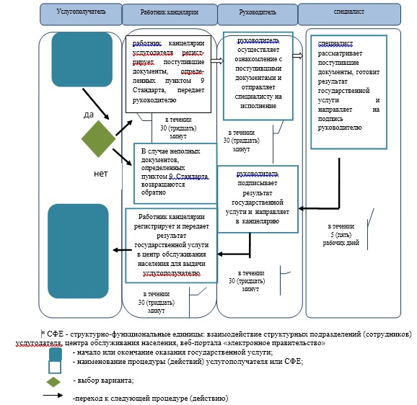

|  |  |
| --- | --- |
|  | Приложение 8 к постановлению акимата Атырауской области от 6 февраля 2015 года № 23  Приложение 2 к регламенту государственной услуги "Выдача справок органов, осуществляющих функции по опеке или попечительству для оформления сделок с имуществом, принадлежащим на праве собственности несовершеннолетним детям" |

**Диаграмма функционального взаимодействия при оказании государственной услуги через ЦОН**

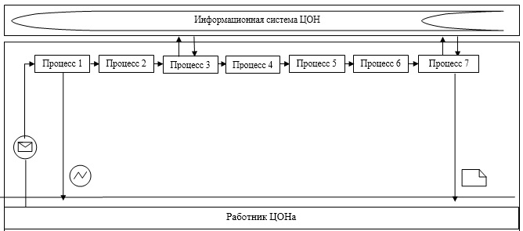

**Диаграмма № 2 функционального взаимодействия при оказании государственной услуги через портал**

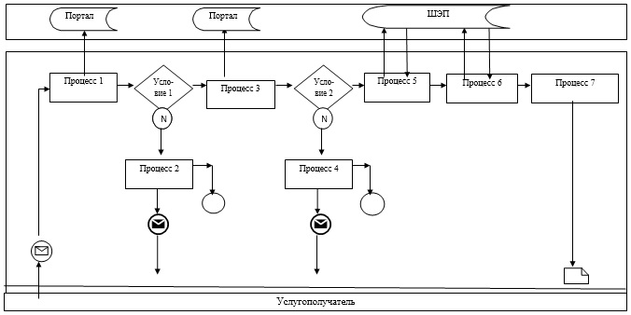

**Таблица. Условные обозначения**

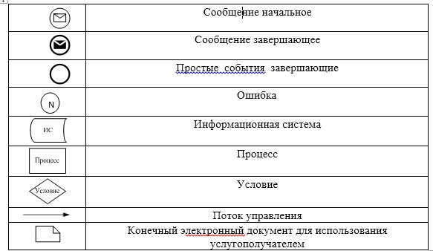

|  |  |
| --- | --- |
|  | Приложение 9 к постановлению акимата Атырауской области от 6 февраля 2015 года № 23  Приложение 3 к регламенту государственной услуги "Выдача справок органов, осуществляющих функции по опеке или попечительству для оформления сделок с имуществом, принадлежащим на праве собственности несовершеннолетним детям" |

**Cправочник бизнес-процессов оказания государственной услуги "Выдача справок органов, осуществляющих функции по опеке или попечительству, для оформления сделок с имуществом, принадлежащим на праве собственности несовершеннолетним детям"**

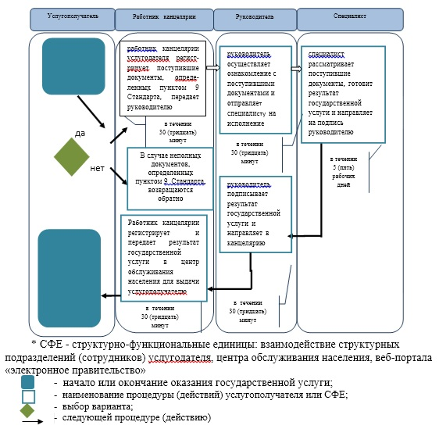

|  |  |
| --- | --- |
|  | Приложение 10 к постановлению акимата Атырауской области от 6 февраля 2015 года № 23  Приложение 3 к регламенту государственной услуги "Предоставление бесплатного подвоза к общеобразовательным организациям и обратно домой детям, проживающим в отдаленных сельских пунктах" |

**Cправочник бизнес-процессов оказания государственной услуги "Предоставление бесплатного подвоза к общеобразовательным организациям и обратно домой детям, проживающим в отдаленных сельских пунктах"**

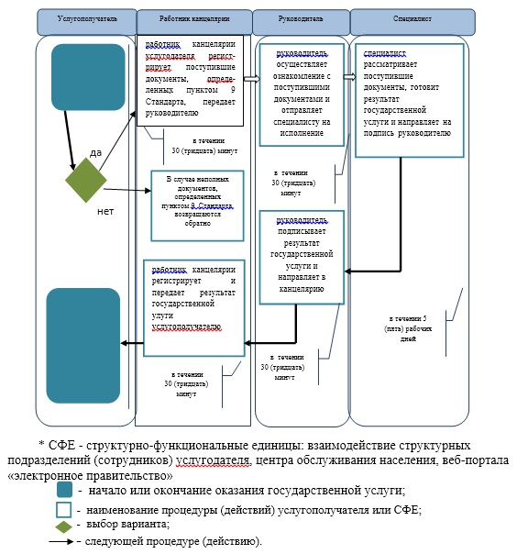

|  |  |
| --- | --- |
|  | Приложение 11 к постановлению акимата Атырауской области от 6 февраля 2015 года № 23  Приложение 2 к регламенту государственной услуги "Предоставление бесплатного питания отдельным категориям обучающихся и воспитанников в общеобразовательных школах" |

**Диаграмма функционального взаимодействия при оказании государственной услуги через портал**

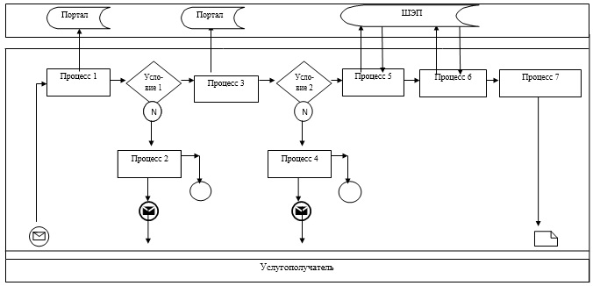

**Таблица. Условные обозначения**

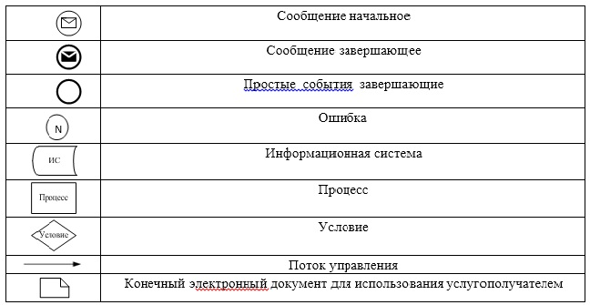

|  |  |
| --- | --- |
|  | Приложение 12 к постановлению акимата Атырауской области от 6 февраля 2015 года № 23  Приложение 3 к регламенту государственной услуги "Предоставление бесплатного питания отдельным категориям обучающихся и воспитанников в общеобразовательных школах" |

**Cправочник бизнес-процессов оказания государственной услуги "Предоставление бесплатного питания отдельным категориям обучающихся и воспитанников в общеобразовательных школах"**

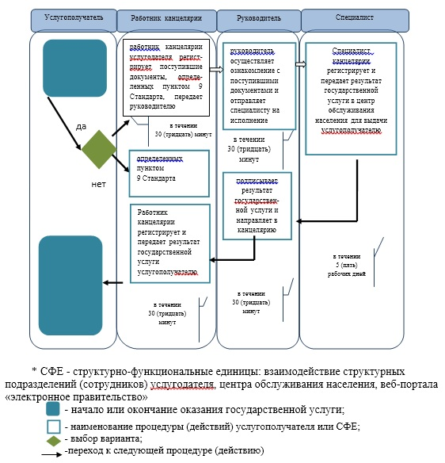

|  |  |
| --- | --- |
|  | Приложение 13 к постановлению акимата Атырауской области от 6 февраля 2015 года № 23 Приложение 3 к регламенту государственной услуге "Назначение выплаты пособия опекунам или попечителям на содержание ребенка-сироты (детей-сирот) и ребенка (детей), оставшегося без попечения родителей" |

**Cправочник бизнес-процесслв оказания государственной услуги "Назначение выплаты пособия опекунам или попечителям на содержание ребенка-сироты (детей-сирот) и ребенка (детей), оставшегося без попечения родителей"**

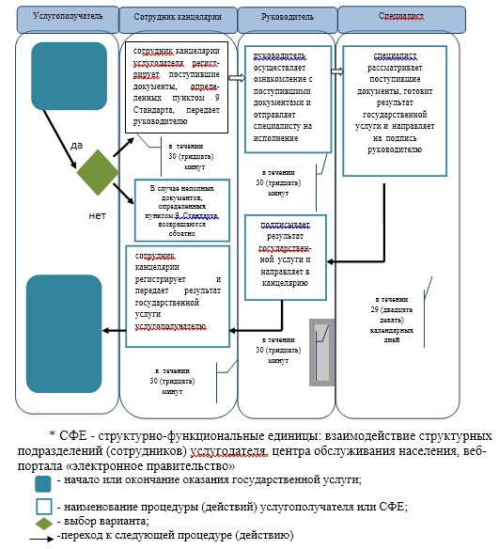

© 2012. РГП на ПХВ «Институт законодательства и правовой информации Республики Казахстан» Министерства юстиции Республики Казахстан